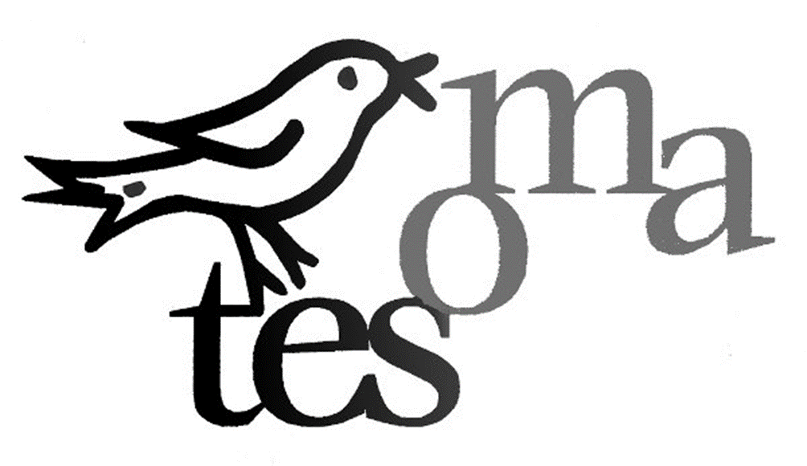 Kaupunginosayhdistys Tesoma-seura ry:n jäsenkirje

Tesoma-seura täytti keväällä 20 vuotta, mutta halusimme siirtää juhlan syksylle.
Kiitos kaikille jäsenillemme näistä kuluneista vuosista. Seura ilman aktiivista ja toimintaamme tukevaa jäsenistöä, ei olisi se seura joka nykyisellään olemme.
Kahteenkymmeneen vuoteen on mahtunut monenlaista; tapahtumailtoja, asukkaiden kanssa yhdessä tekemistä monessa paikassa ja monin eri tavoin, osallistumista yhteistyötapahtumiin, tehden retkiä aina kotikulmilta ulkomaille.
Tärkeä tehtävä on ollut myös seurata alueen kehittymistä, tuohon aikaväliin Tesomalle on tullut valtava muutos, joka jatkuu vielä tulevinakin vuosina. Olemme olleet mukana alueellisessa toiminnassa ja seuranneet hankkeiden toteutumista alueella.
Vanhoja on mukava muistella, mutta seuran pitää katsoa myös eteenpäin ja uudistaa tarvittaessa toimintaansa. Mitä se uusi voisi olla? Tähän haluaisimme teidän ideoitanne ja toivomuksianne.
Meille voi tulla juttelemaan infopisteeseen, jättää seuran postilaatikkoon tai sähköpostiin terveisiä. Käsittelemme ne ja katsomme mitä voimme niistä toteuttaa.
Kiitos myös, että olette olleet kärsivällisiä ja ymmärtäväisiä koronakriisin keskellä. Nyt toiminta lähtee käyntiin täydellä vauhdilla ja toivottavasti jokaiselle löytyy jotain mieluista.

Tulevia tapahtumia;
Infopisteet Westerin aulassa; la 02.09.23 klo 9:30-14:00 ja pe 06.10.23 klo 11:00-17:00
Tervetuloa juttelemaan, ilmoittautumaan retkille, hakemaan uusin esite tapahtumista ja ostamaan seuran t-paitoja!

Retkiä;
09.09.23 Lankatalo Tapion kauppaan ja Anne Mattilan Taidekahvilaan, hinta 78€.
- Sisältää matkat, seisovan pöydän Taidekahvilassa, tutustumisen alueeseen
04.10.23 Eduskuntaretki, hinta ja tarkemmat tiedot lähiaikoina.
- Sisältää kahvitilaisuuden Pia Viitasen kanssa, mahdollisuuden seurata täysistuntoa lehtereiltä, lounaan Keskuskirjasto Oodissa.
19.11.23 Nokian Työväen Teatteri, Mika Waltarin Veijarikomedia ”Omena putoaa”, hinta 35-40€ riippuen lähtijöiden määrästä.
- Sisältää matkat, teatterilipun ja väliaikakahvin
10.12.23 Leineperin ruukin joulutori, tiedot tarkentuvat lähiaikoina.
- Sisältää matkat ja lounaan
Sitovat ilmoittautumiset Susanna Anttila/ Tesoma-seura nro 040 153 9296.
Oletko jo mukana matkaringissä? Siellä saat tiedon matkoista heti kun ne julkaistaan.
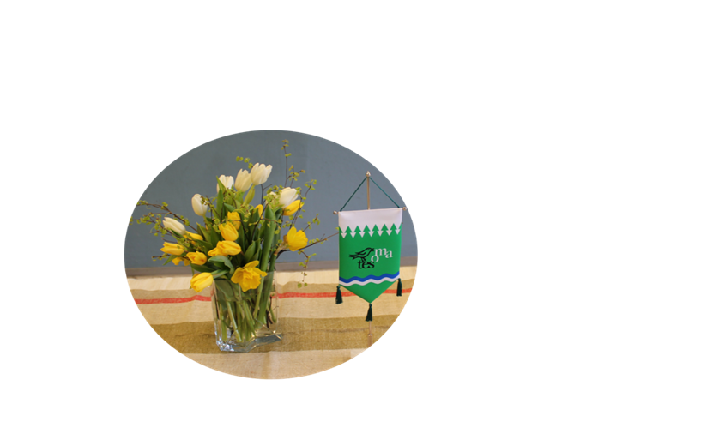

Kutsumme Teidät viettämään Tesoma-seuran 20v-juhlaa kanssamme!
Tesoman kirkolle 16.09.23
klo 15-17 välillä
Tervetuloa!

Tesoma- seuran syyskokous Hyvinvointikeskuksen Lysti-salissa 25.10.23 klo 17:30, kahvitarjoilu klo 17:00 alkaen. Käsitellään sääntömääräiset asiat. Tämä on virallinen kutsu kokoukseen.

Puurojuhla järjestetään Tesoman kirkolla pe 15.12. 23 klo 18:00 alkaen.
Seuratkaa ilmoitteluamme. Lippuja infopisteestä lähempänä ajankohtaa.

Seuran jäsenistöllä on Kotipirtillä käytettävissään kuntosalivuoro tiistaisin klo 13:45-15:45.

Kävelyryhmä kokoontuu perjantaisin klo 14:00 lähtö Veikonpuistosta.

Tesoma-seuraan saat yhteyden seuran puhelimitse nro 040 153 9296 tai spostitse tesoma.seura@gmail.com
Ilmoituskanavamme ovat: www.tesomaseura.fi, Facebook ryhmä Tesoma Seura, kauppakeskuksen Westerin ilmoitustaulu, 2 krs sekä hyvinvointikeskuksen ilmoitustaulu, 1 krs. Hyvinvointikeskuksen 1 krs:ssa on postilaatikkomme, johon voit halutessasi jättää meille viestiä & palautetta. Risuja ja ruusuja.
Tervetuloa mukaan toimintaamme.
Tesoma-seuran hallitus
Irma Hellsten

